Maths - Leçon – Mesure – Les masses

Les masses

Il ne faut pas confondre le poids et la masse :
- la masse correspond à la quantité de matière ; celle-ci ne change pas, quel que soit l’astre sur lequel elle se situe ;
- le poids varie selon le lieu où l'on se trouve ; par exemple, un objet pesant 12 kg sur Terre aura un poids de 2 kg sur la Lune.
Les instruments pour mesurer les masses
Pour effectuer une pesée, on utilise une balance. On utilise différentes balances suivant ce que l’on veut peser : des choses légères, ou des choses plus lourdes.

La balance Roberval…  une balance ancienne | La balance de ménage…  pour peser des aliments | Le pèse-personne
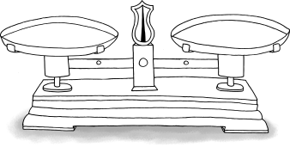  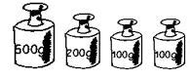 | 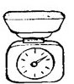 | 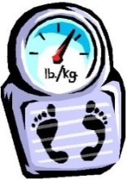

Les unités de masse
L’unité principale de mesure est le gramme.

t  tonne | q  quintal | - | kg  kilo | hg  hecto | dag  déca | g | dg  déci | cg  centi | mg  milli

On peut utiliser différentes unités de masse :

Pour les petits objets que l'on peut porter  le gramme g  un crayon | Pour les objets moyens  le kilogramme kg  un bureau | Pour les gros objets  la tonne T  un camion

Effectuer des conversions
Lorsqu’on veut résoudre un problème avec des masses, il faut s’assurer que les masses sont exprimées dans la même unité. En règle générale, on convertit dans la plus petite unité.

Exemple :
Classons ces chiens du plus léger au plus lourd.

un Jack terrier | un Pékinois | un Carlin | un Bichon à poils frisés
550 dag | 3,500 kg | 70 hg | 4 580 g

On convertit ces mesures en grammes.

un Pékinois | un Bichon à poils frisés | un Jack terrier | un Carlin
3 500 g < | 4 580 g < | 5 500 g < | 7 000 g

Entraînement – Page 1
1* – Découpe les étiquettes et colle-les au bon endroit.

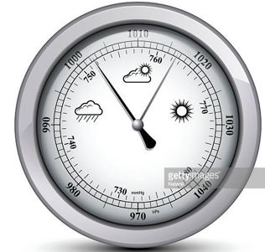 | 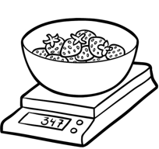 | 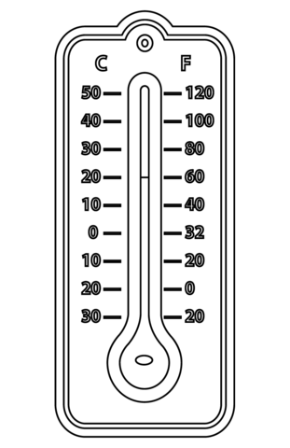 | 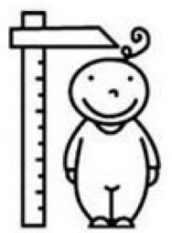
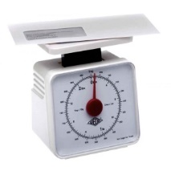 | 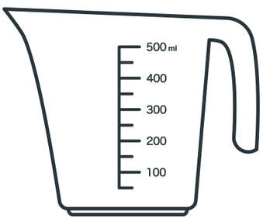 | 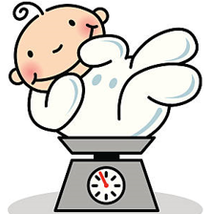 | 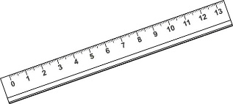
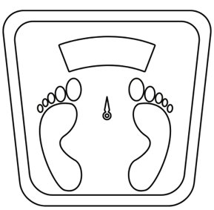 | 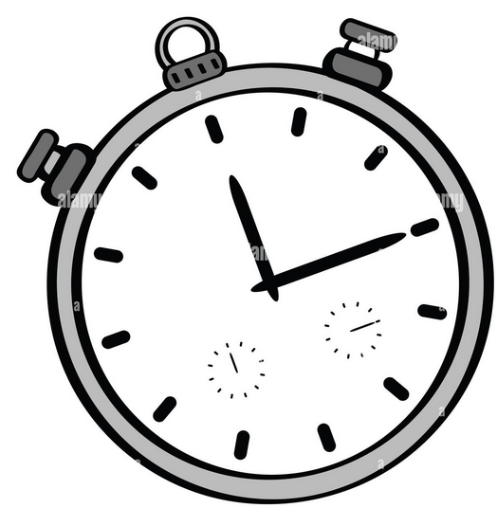 | 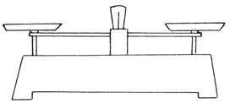 | 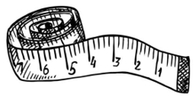


…………………………………………………………………………………………………………………..

un thermomètre | un chronomètre | un pèse-personne | une règle | une balance de cuisine
un pèse-lettres | une balance Roberval | un baromètre | une toise | le verre doseur
le mètre de couturière | un pèse-bébé
Entraînement – Page 2

mesure la pression atmosphérique | mesure la masse d’ingrédients | mesure la masse d’une personne | mesure la température | mesure la masse d’un nourrisson
mesure la taille d’une personne | mesure des durées | mesure des longueurs | mesure la masse d’objets | mesure la masse d’un courrier
mesure des tissus | mesure des volumes
…………………………………………………………………………………………………………………

2* – Coche la masse approximative de chaque objet.

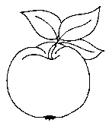 | 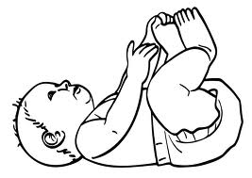 | 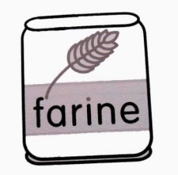 | 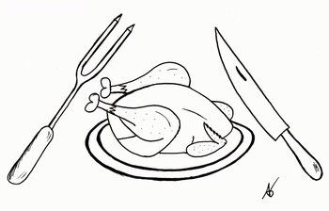
  13 g
  130 g
  13 kg
  6 g
  600 g
  6 kg
  100 g
  1 kg
  1 t
  4 kg
  40 kg
  4 t
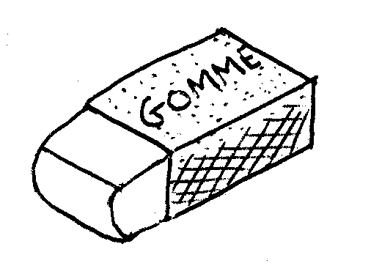 | 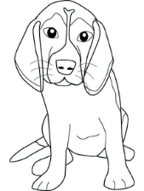 | 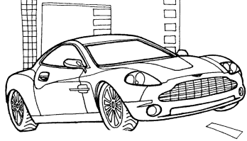 | 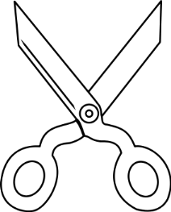
  2 g
  20 g
  200g
  18 kg
  180 kg
  18 t
  1 kg
  100 kg
  1 t
  35 g
  350 g
  350 kg
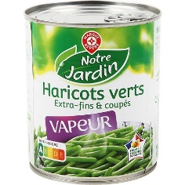 | 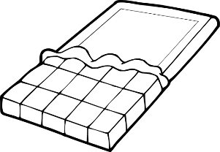 | 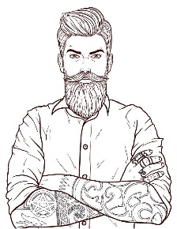 | 
  80 g
  800g
  800 kg
  1 g
  10 g
  100 g
  80 g
  80 kg
  800 kg
  300 g
  3 kg
  3 t

Entraînement – Page 3

3 * – Ecris les mots qui correspondent aux abréviations. | 4 * - Construis le tableau des mesures de masse.  5 * - Place les mesures suivantes dans le tableau des mesures de masse.
  mg
  cg
  dg
  g
  dag
  hg
  kg
  9 kilogrammes | 8 centigrammes
  4 décagrammes | 6 milligrammes
  1 décigramme | 7 grammes
  3 hectogrammes | 2 décigrammes

6 * – Ecris les abréviations et les mots des mesures de masse, de la plus petite unité à la plus grande. | 7 * - Construis le tableau des mesures de masse.  8 * - Place les mesures suivantes dans le tableau des mesures de masse.
  245 centigrammes | 960 milligrammes
  58 décagrammes | 12 hectogrammes
  945 décigrammes | 600 grammes
  50 kilogrammes | 846 décigrammes

9 * – Ecris les abréviations et les mots des mesures de masse, de la plus grande unité à la plus petite. | 10 * - Construis le tableau des mesures de masse.  11 * - Place les mesures suivantes dans le tableau des mesures de masse.
  286 décagrammes | 96 hectogrammes
  9 832 grammes | 634 centigrammes
  8 kilogrammes | 7 000 décigrammes
  407 milligrammes | 385 décigrammes

Entraînement – Page 4

12 – Construis le tableau. Puis effectue les conversions suivantes.

* en centigrammes | * en centigrammes | ** en centigrammes
  a | 8 grammes
  b | 5 décagrammes
  c | 3 hectogrammes
  d | 7 décigrammes
  e | 9 kilogrammes
  f | 75 grammes
  g | 86 décigrammes
  h | 350 grammes
  i | 82 décagrammes
  j | 253 grammes
  k | 650 décagrammes
  l | 752 grammes
  m | 85 hectogrammes
  n | 780 grammes
  o | 630 décigrammes

13 – Construis le tableau. Puis effectue les conversions suivantes.

* en g | * en g | ** en g
  a | 8 dag
  b | 5 kg
  c | 3 dag
  d | 7 kg
  e | 9 hg
  f | 75 dag
  g | 86 hg
  h | 357 dag
  i | 82 hg
  j | 32 kg
  k | 650 dag
  l | 75 hg
  m | 27 dag
  n | 78 kg
  o | 630 dag

14 – Construis le tableau. Puis effectue les conversions suivantes.

* en cg | * en g | ** en kg
  a | 85 mg
  b | 650 mg
  c | 621 mg
  d | 53 mg
  e | 400 mg
  f | 345 dg
  g | 749 cg
  h | 57 dg
  i | 900 dg
  j | 60 dg
  k | 425 hg
  l | 751 dag
  m | 70 hg
  n | 4 200 g
  o | 7 hg

15 – Construis le tableau. Puis effectue les conversions suivantes.

* en g | * en cg | ** en g
  a | 35 dg
  b | 640 dg
  c | 725 cg
  d | 28 dg
  e | 7 000 mg
  f | 5 dag
  g | 27 dg
  h | 80 g
  i | 78 dg
  j | 2 g
  k | 53 dag
  l | 245 cg
  m | 2 900 mg
  n | 7 dg
  o | 258 cg

Entraînement – Page 5

16 – Construis le tableau. Puis effectue les conversions suivantes.

* en cg | * en g | ** en kg
  a | 50 dg
  b | 48 dag
  c | 530 dg
  d | 24 g
  e | 7 g
  f | 25 dg
  g | 800 cg
  h | 5 872 mg
  i | 304 dg
  j | 54 dg
  k | 800 hg
  l | 34 g
  m | 9 dag
  n | 845 dag
  o | 275 dag

17 – Construis le tableau. Puis effectue les conversions suivantes.

* en g | * en cg | ** en kg
  a | 37 dg
  b | 500 cg
  c | 4 587 mg
  d | 708 dg
  e | 63 dg
  f | 70 dg
  g | 53 dg
  h | 75 dag
  i | 36 g
  j | 4 g
  k | 350 hg
  l | 45 dag
  m | 7 hg
  n | 725 dag
  o | 4 dag

18 – Construis le tableau. Puis effectue les conversions suivantes.

* en cg | * en g | ** en kg
  a | 65 dg
  b | 9 g
  c | 620 dg
  d | 54 g
  e | 60 dg
  f | 29 dg
  g | 407 dg
  h | 500 cg
  i | 45 dg
  j | 3 054 mg
  k | 8 hg
  l | 350 dag
  m | 368 hg
  n | 5 hg
  o | 56 dag

19 – Construis le tableau. Puis effectue les conversions suivantes.

* en cg | * en g | ** en kg
  a | 705 dg
  b | 92 g
  c | 6 dg
  d | 14 hg
  e | 50 dg
  f | 874 dg
  g | 63 dg
  h | 700 cg
  i | 68 dg
  j | 8 743 mg
  k | 5 dag
  l | 420 dag
  m | 750 hg
  n | 3 hg
  o | 7 200 g

Entraînement – Page 6

20 - Résous les problèmes suivants :

a | * Le marchand de fruits avait 1 580 kg de fruits sur son étal ce matin.  A 11 heures il a vendu 1 497 kg de fruits.  Quelle masse de fruits peut-il encore vendre ?
b | * Victor et Charlie préparent leur valise.  Celle de Victor pèse 16 kg, celle de Charlie 19 kg.  Quelle est la masse totale de leurs valises ?
c | ** Vendredi, le poissonnier a vendu 12 kg de sardines.  Samedi, il a vendu 137 hg de sardines.  Quelle masse totale de sardines a-t-il vendue ?
d | ** Le marchand de fruits a mis en rayon 9 kg de pommes Reinette.  A midi, 7 853 g de pommes ont été vendues.  Quelle masse de pommes lui reste-t-il ?

21 - Résous les problèmes suivants :

a | * Mercotte fait un gâteau avec :  250 g de farine ; 1 œuf de 60 g ; 125 g de sucre ; 50 g de beurre.  Quelle est la masse de la pâte à gâteau ?
b | * Le panier vide de Théo pèse 325 g. Après la récolte de noisettes, il pèse 978 g.  Quelle est la masse des noisettes ?
c | ** Mon moule peut contenir 1 kg.  Ma pâte à cake pèse 875 g.  Quelle masse de raisins secs puis-je ajouter à ma pâte ?
d | ** Pour réaliser une pâte à crêpes, Jean mélange :  250 g de farine ; 3 œufs pesant 60 g chacun ; 500 g de lait ; 2 dag d’huile.  Quelle est la masse de la pâte à crêpes ?

Correction – Entraînement – Page 7
Ex 12 : Par ajout de 0

* en centigrammes | * en centigrammes | ** en centigrammes
  a | 8 grammes 800
  b | 5 décagrammes 5 000
  c | 3 hectogrammes 30 000
  d | 7 décigrammes 70
  e | 9 kilogrammes 900 000
  f | 75 grammes 7500
  g | 86 décigrammes 860
  h | 350 grammes 35 000
  i | 82 décagrammes 82 000
  j | 253 grammes 25 300
  k | 650 décagrammes 650 000
  l | 752 grammes 75 200
  m | 85 hectogrammes 850 000
  n | 780 grammes 78 000
  o | 630 décigrammes 6 300

Ex 13 : Par ajout de 0

* en g | * en g | ** en g
  a | 8 dag 80
  b | 5 kg 5 000
  c | 3 dag 30
  d | 7 kg 7 000
  e | 9 hg 900
  f | 75 dag 750
  g | 86 hg 8 600
  h | 357 dag 3 570
  i | 82 hg 8 200
  j | 32 kg 32 000
  k | 650 dag 6 500
  l | 75 hg 7 500
  m | 27 dag 270
  n | 78 kg 78 000
  o | 630 dag 6 300

Ex 14 : Par placement de ,

* en cg | * en g | ** en kg
  a | 85 mg 8,5
  b | 650 mg 65,0
  c | 621 mg 62,1
  d | 53 mg 5,3
  e | 400 mg 40,0
  f | 345 dg 34,5
  g | 749 cg 7,49
  h | 57 dg 5,7
  i | 900 dg 90,0
  j | 60 dg 6,0
  k | 425 hg 42,5
  l | 751 dag 7,51
  m | 70 hg 7,0
  n | 4 200 g 4,200
  o | 7 hg 0,7

Ex 15 : * Par placement de , ; * Par ajout de 0 ; ** Mélangés

* en g | * en cg | ** en g
  a | 35 dg 3,5
  b | 640 dg 64,0
  c | 725 cg 7,25
  d | 28 dg 2,8
  e | 7 000 mg 7,000
  f | 5 dag 5 000
  g | 27 dg 270
  h | 80 g 8 000
  i | 78 dg 780
  j | 2 g 200
  k | 53 dag 530
  l | 245 cg 2,45
  m | 2 900 mg 2,900
  n | 7 dg 0,7
  o | 258 cg 2,58

Correction – Entraînement – Page 8
Ex 16 : * Par ajout de 0 ; * Par placement de , ** Par placement de ,

* en cg | * en g | ** en kg
  a | 50 dg 500
  b | 48 dag 48 000
  c | 530 dg 5 300
  d | 24 g 2 400
  e | 7 g 700
  f | 25 dg 2,5
  g | 800 cg 8,00
  h | 5 872 mg 5,872
  i | 304 dg 30,4
  j | 54 dg 5,4
  k | 800 hg 80,0
  l | 34 g 0,034
  m | 9 dag 0,09
  n | 845 dag 8,45
  o | 275 dag 2,75

Ex 17 : * Par placement de , * Par ajout de 0 ; ** Par placement de ,

* en g | * en cg | ** en kg
  a | 37 dg 3,7
  b | 500 cg 5,00
  c | 4 587 mg 4,587
  d | 708 dg 70,8
  e | 63 dg 6,3
  f | 70 dg 700
  g | 53 dg 530
  h | 75 dag 75 000
  i | 36 g 3 600
  j | 4 g 400
  k | 350 hg 35,0
  l | 45 dag 0,45
  m | 7 hg 0,7
  n | 725 dag 7,25
  o | 4 dag 0,04

Ex 18 : * Par ajout de 0 ; * Par placement de , ** Par placement de ,

* en cg | * en g | ** en kg
  a | 65 dg 650
  b | 9 g 900
  c | 620 dg 6 200
  d | 54 g 5 400
  e | 60 dg 600
  f | 29 dg 2,9
  g | 407 dg 40,7
  h | 500 cg 5,00
  i | 45 dg 4,5
  j | 3 054 mg 3,054
  k | 8 hg 0,8
  l | 350 dag 3,50
  m | 368 hg 36,8
  n | 5 hg 0,5
  o | 56 dag 0,56

Ex 19 : * Par ajout de 0 ; * Par placement de , ** Par placement de ,

* en cg | * en g | ** en kg
  a | 705 dg 7 050
  b | 92 g 9 200
  c | 6 dg 60
  d | 14 hg 140 000
  e | 50 dg 500
  f | 874 dg 87,4
  g | 63 dg 6,3
  h | 700 cg 7,00
  i | 68 dg 6,8
  j | 8 743 mg 8,743
  k | 5 dag 0,05
  l | 420 dag 4,20
  m | 750 hg 75,0
  n | 3 hg 0,3
  o | 7 200 g 7,200

Correction – Entraînement – Page 9
20

a | * Le marchand de fruits avait 1 580 kg de fruits sur son étal ce matin.  A 11 heures il a vendu 1 497 kg de fruits.  Quelle masse de fruits peut-il encore vendre ?  1580 – 1497 = 83 kg
b | * Victor et Charlie préparent leur valise.  Celle de Victor pèse 16 kg, celle de Charlie 19 kg.  Quelle est la masse totale de leurs valises ?  16 + 19 = 35 kg
c | ** Vendredi, le poissonnier a vendu 12 kg de sardines.  Samedi, il a vendu 137 hg de sardines.  Quelle masse totale de sardines a-t-il vendue ?  120 hg + 137 hg = 257 hg
d | ** Le marchand de fruits a mis en rayon 9 kg de pommes Reinette.  A midi, 7 853 g de pommes ont été vendues.  Quelle masse de pommes lui reste-t-il ?  9 kg = 9 000 g  9 000 – 7 853 = 1 147 g

21

a | * Mercotte fait un gâteau avec :  250 g de farine ; 1 œuf de 60 g ; 125 g de sucre ; 50 g de beurre.  Quelle est la masse de la pâte à gâteau ?  250 + 60 + 125 + 50 = 485 g
b | * Le panier vide de Théo pèse 325 g. Après la récolte de noisettes, il pèse 978 g.  Quelle est la masse des noisettes ?  973 – 325 = 653 g
c | ** Mon moule peut contenir 1 kg.  Ma pâte à cake pèse 875 g.  Quelle masse de raisins secs puis-je ajouter à ma pâte ?  1 kg = 1 000 g  1000 – 875 = 125 g
d | ** Pour réaliser une pâte à crêpes, Jean mélange :  250 g de farine ; 3 œufs pesant 60 g chacun ; 500 g de lait ; 2 dag d’huile.  Quelle est la masse de la pâte à crêpes ?  2 dag = 20 g  250 + (3 x 60 ) + 500 g + 20 =  250 + 180 + 500 + 20 = 950 g
Cahier de classe – Masse – Page 1
Les mesures de masses

1* – Entoure les instruments de mesure de masse :

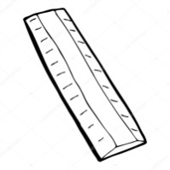 | 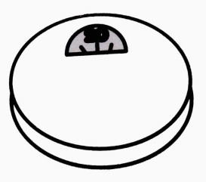 | 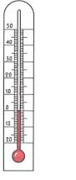 | 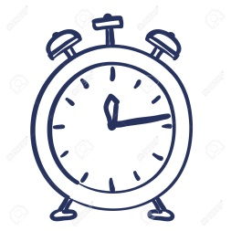 | 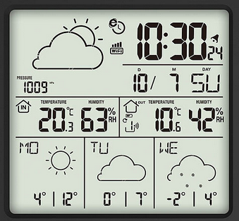
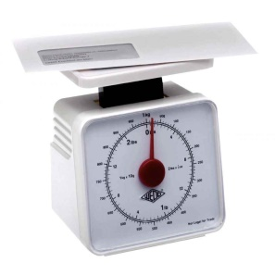 | 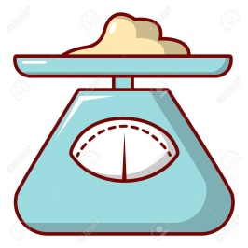 |  | 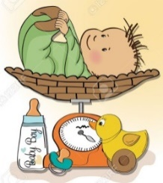 | 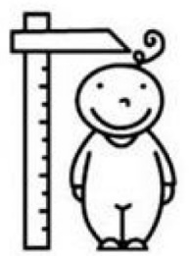

2* – Coche la masse approximative de chaque objet :

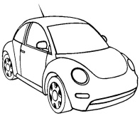 | 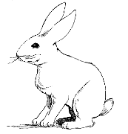 | 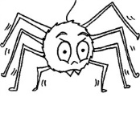 | 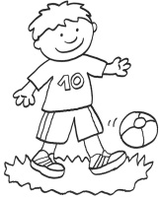
8 kg  80 kg  800 kg | 20 kg  2 kg  2 g | 3 g  3 kg  30 kg | 28 kg  28 g  28 t

3 – Construis le tableau des mesures de masse. Puis effectue les conversions suivantes.

* en cg | * en g | ** en kg
  a | 27 dg
  b | 3 g
  c | 750 dg
  d | 36 g
  e | 80 dg
  a | 35 dg
  b | 508 dg
  c | 300 cg
  d | 75 dg
  e | 7 954 mg
  a | 4 dag
  b | 650 dag
  c | 368 hg
  d | 7 hg
  e | 3672 g

Cahier de classe – Masse – Page 2
4 - Résous les problèmes suivants :

a | * Un bocal vide pèse 326 g. Rempli de compote, il pèse 1879 g.  Quelle est la masse de la compote ?
b | * Pour réaliser une pâte à pain, on doit mélanger :  600 g de farine, 15 g de sel et 40 g d’eau.  Quelle est la masse de la pâte à pain ?
c | ** Un bocal vide pèse 850 g. Rempli de mirabelles au sirop, il pèse 2 kg.  Quelle est la masse des mirabelles au sirop ?
d | ** Théo revient du supermarché.  Son sac contient :  3 boîtes de 325 g chacune de petits pois et 4 kg de pommes.  Quelle est la masse de ses courses ?

Cahier de Travail à la Maison - Mesure
Je suis au point avec les masses quand…

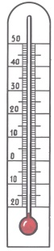
Je sais reconnaître des instruments de mesure de masses.
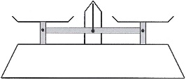
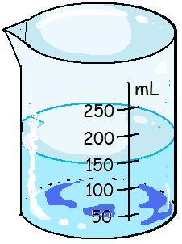
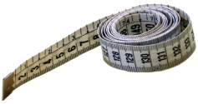
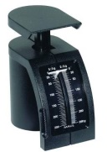

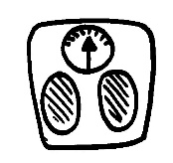
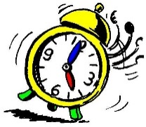

Je sais estimer la masse d’un objet.

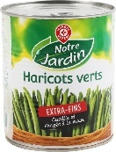 | 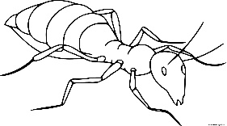 | 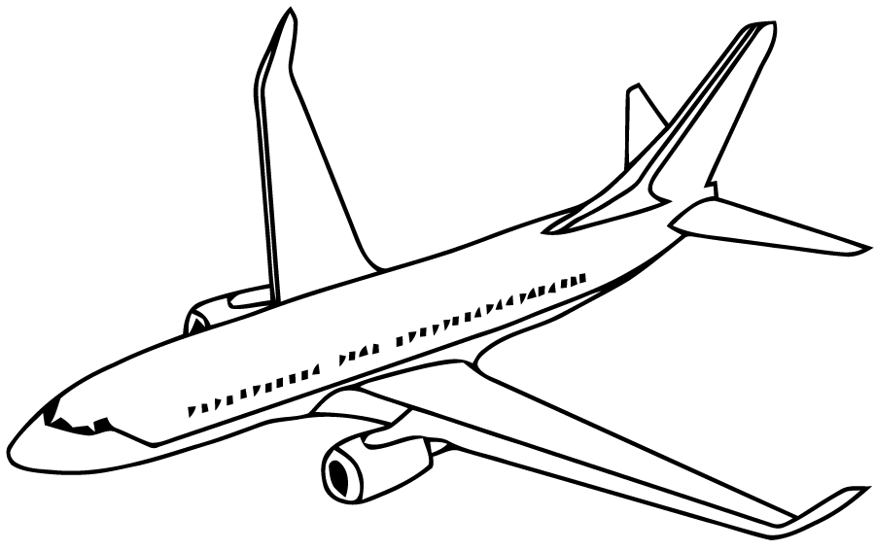 | 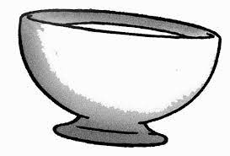
600 mg | 2 t | 60 t | 350 t
600 g | 2 kg | 60 kg | 350 kg
600 kg | 2 mg | 60 g | 350 g

Je sais effectuer des conversions.

* en cg | * en g | ** en kg
  a | 60 dg
  b | 52 dag
  c | 640 dg
  d | 37 g
  e | 5 g
  a | 75 dg
  b | 200 cg
  c | 6587 mg
  d | 231 dg
  e | 54 dg
  a | 700 hg
  b | 6 325 g
  c | 7 dag
  d | 542 dag
  e | 9 dag

Je sais résoudre des problèmes.

* Tim achète :  ● 500 g de pommes de terre  ●350 g de poireaux  ●575 g de carottes.  Quelle est la masse totale des légumes achetés ? | * Un cartable plein pèse  1980 g.  Ce soir, Simon retire son dictionnaire qui pèse 750 g.  Quelle est la masse du cartable maintenant ? | ** Tom achète :  ● 5 kg de pommes de terre  ●750 g de poireaux  ●275 g de carottes.  Quelle est la masse totale des légumes achetés ? | ** Simone a un paquet de 1 kg de farine chez elle.  Elle utilise 750 g de farine pour faire des crêpes.  Quelle masse de farine lui restera-t-il après avoir fait ses crêpes ?

Evaluation de mathématiques – Les masses – Page 1
Signature:

NA | PA | A | Prénom : …………………………. …….. / …….. / 20 . .  Evaluation * aménagée ** ordinaire
 |  |  | Maîtriser les mesures de masses.

1* – Entoure les instruments de mesure de masse :

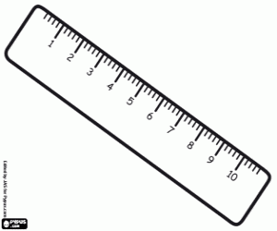 | 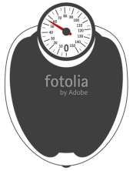 | 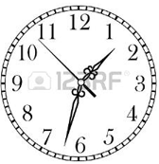 | 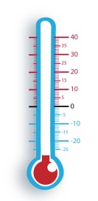 | 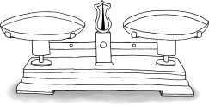
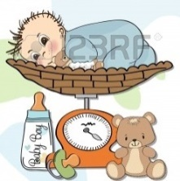 | 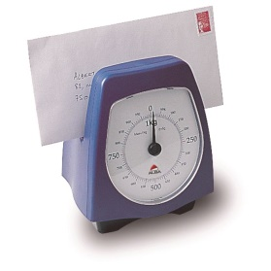 | 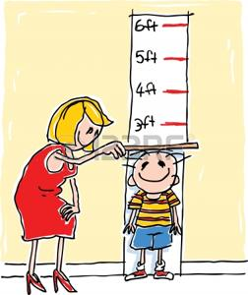 | 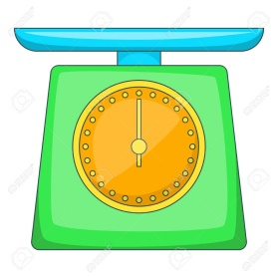 | 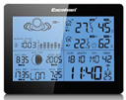

2* – Coche la masse approximative de chaque objet :

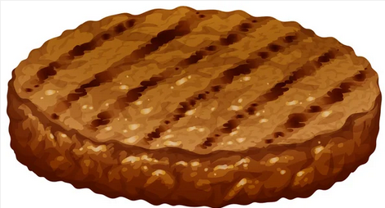 |  | 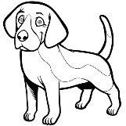 | 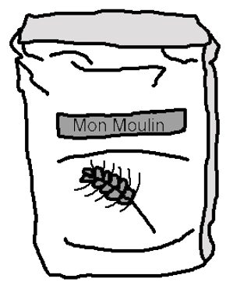
  10 g
  100 g
  1 kg
  2 g
  2 kg
  2 t
  3 g
  30 kg
  300 kg
  1 g
  1 kg
  1 q
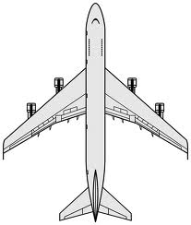 | 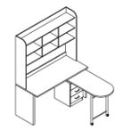 | 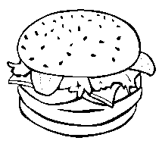 | 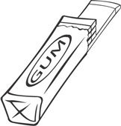
  27 g
  27 kg
  27 t
  17 g
  17 kg
  17 t
  300 g
  3 kg
  3 t
  5 g
  50 g
  5 kg

Evaluation de mathématiques – Les masses – Page 2

3 – Construis le tableau des mesures de longueur. Puis effectue les conversions suivantes.

* en g | * en g | ** en kg
  a | 572 dg
  b | 741 cg
  c | 780 dg
  d | 3 728 mg
  e | 24 dg
  a | 57 dag
  b | 3 kg
  c | 25 hg
  d | 60 dag
  e | 275 hg
  a | 850 hg
  b | 34 dag
  c | 8 650 g
  d | 652 dag
  e | 2 hg

4 - Résous les problèmes suivants :

a* - Jules sort un paquet de beurre pesant 250 g du réfrigérateur.
Il prend un morceau de 130 g pour faire un gâteau.
Quelle est la masse du beurre qu’il remet au réfrigérateur ?

b* - Pour partir en voyage en avion, la famille Boeing a 3 valises : une de 32 kg, une de 28 kg et une de 24 kg.
Quelle est la masse des 3 valises ?

c** - Pour faire un gâteau, maman mélange :
150 g de beurre ; 1 kg de farine ; 250 g de sucre ; 3 œufs de 60 g chacun ; 11 g de levure.
Quelle est la masse de pâte obtenue ?

d** - Madame Andros a préparé 3 kg de confiture. Sa fille mange 128 g de confiture.
Quelle est la masse de confiture restante ?

Cahier de classe - Correction
3 –

* en cg | * en g | ** en kg
  a | 27 dg 270
  b | 3 g 300
  c | 750 dg 7 500
  d | 36 g 3 600
  e | 80 dg 800
  a | 35 dg 3,5
  b | 508 dg 50,8
  c | 300 cg 3,00
  d | 75 dg 7,5
  e | 7 954 mg 7,954
  a | 4 dag 0,04
  b | 650 dag 6,50
  c | 368 hg 36,8
  d | 7 hg 0,7
  e | 3 672 g 3,672

4 -

a | * Un bocal vide pèse 326 g. Rempli de compote, il pèse 1879 g.  Quelle est la masse de la compote ?  1879 – 326 = 1 553 g
b | * Pour réaliser une pâte à pain, on doit mélanger :  600 g de farine, 15 g de sel et 40 g d’eau.  Quelle est la masse de la pâte à pain ?  600 + 15 + 40 = 655 g
c | ** Un bocal vide pèse 850 g. Rempli de mirabelles au sirop, il pèse 2 kg.  Quelle est la masse des mirabelles au sirop ?  2 kg = 2000 g  2000 – 850 = 150 g
d | ** Théo revient du supermarché.  Son sac contient :  3 boîtes de 325 g chacune de petits pois et 4 kg de pommes.  Quelle est la masse de ses courses ?  4 kg = 4000 g  (3 x 325) + 4000 =  975 g + 4000 g = 4 975 g

Cahier de Travail à la Maison - Correction

* en cg | * en g | ** en kg
  a | 60 dg 600
  b | 52 dag 5 200
  c | 640 dg 6 400
  d | 37 g 3 700
  e | 5 g 500
  a | 75 dg 7,5
  b | 200 cg 2
  c | 6587 mg 6,587
  d | 231 dg 23,1
  e | 54 dg 5,4
  a | 700 hg 70
  b | 6 325 g 6,325
  c | 7 dag 0 ,7
  d | 542 dag 5,42
  e | 9 dag 0,09

Je sais résoudre des problèmes.

* Tim achète :  ● 500 g de pommes de terre  ●350 d de poireaux  ●575 g de carottes.  Quelle est la masse totale des légumes achetés ?  500 + 350 + 575 = 1425 g | * Un cartable plein pèse  1980 g.  Ce soir, Simon retire son dictionnaire qui pèse 750 g.  Quelle est la masse du cartable maintenant ?  1980 – 750 = 1230 g | ** Tom achète :  ● 5 kg de pommes de terre  ●750 g de poireaux  ●275 g de carottes.  Quelle est la masse totale des légumes achetés ?  5 kg = 5 000 g  5 000 + 750 + 275 = 6 025 g | ** Simone a un paquet de 1 kg de farine chez elle.  Elle utilise 750 g de farine pour faire des crêpes.  Quelle masse de farine lui restera-t-il après avoir fait ses crêpes ?  1 kg = 1 000 g  1000 – 750 = 250 g

Evaluation - Correction
3 –

* en g | * en g | ** en kg
  a | 572 dg 57,2
  b | 741 cg 7,41
  c | 780 dg 78,0
  d | 3 728 mg 3,728
  e | 24 dg 2,4
  a | 57 dag 570
  b | 3 kg 3 000
  c | 25 hg 2 500
  d | 60 dag 600
  e | 275 hg 27 500
  a | 850 hg 85,0
  b | 34 dag 0,34
  c | 8 650 8,650
  d | 652 dag 6,52
  e | 2 hg 0,2

4 -

a* - Jules sort un paquet de beurre pesant 250 g du réfrigérateur.
Il prend un morceau de 130 g pour faire un gâteau.
Quelle est la masse du beurre qu’il remet au réfrigérateur ?
250 – 130 – 120 g
b* - Pour partir en voyage en avion, la famille Boeing a 3 valises : une de 32 kg, une de 28 kg et une de 24 kg.
Quelle est la masse des 3 valises ?
32 + 28 + 24 = 84
c** - 150 g de beurre ; 1 kg de farine ; 250 g de sucre ; 3 œufs de 60 g chacun ; 11 g de levure.
Quelle est la masse de pâte obtenue ?
1 kg = 1 000 g
150 + 1000 + 250 + (3 x 60) + 11 =
150 + 1000 + 250 + 180 + 11 = 1 591 g
d** - Madame Andros a préparé 3 kg de confiture. Sa fille mange 128 g de confiture.
Quelle est la masse de confiture restante ?
3 kg = 3 000 g
3 000 – 128 = 2 872 g

